Bitácora (sistema de control de operaciones realizadas)

Con esta aplicación podrá saber que opciones se ejecutan en su sistema, conociendo información como: fecha de ejecución, hora de inicio, hora de fin, usuario que la ejecuto, etc. Cada vez que se ejecuta una operación en el sistema, de forma automática y totalmente imperceptible para el usuario, el sistema guarda información relevante de la operación ejecutada. Esta información puede ser manejada con posterioridad con la ayuda de la aplicación Bitacora.

Características
Crear informes  Realizando 4 sencillos pasos, podrá crear nuevos informes con las características que considere necesario.  Entre las más importantes se encuentran la posibilidad de seleccionar operaciones por:  - nombre de usuario  - tipo de operación  - fecha de realizada la misma  Además podrá determinar los campo que desea incluir en el informe,  el orden de presentación de los mismos y porque criterio desea ordenar la información. | 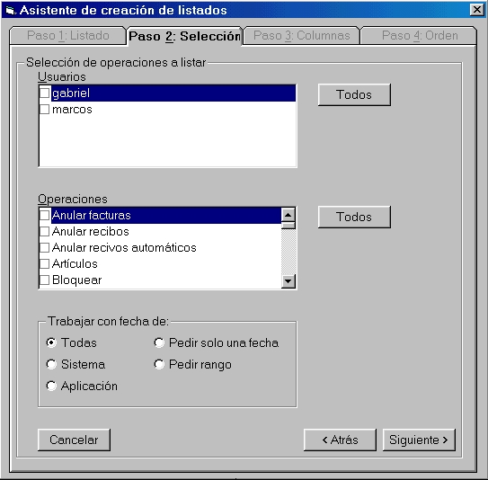
Determinar informe predeterminado  Esta opción le da la facilidad de que luego de creado un informe y establecido el mismo como predeterminado, al ejecutar la aplicación bitácora, el mismo se ejecuta automáticamente disponiendo de la información al instante. | 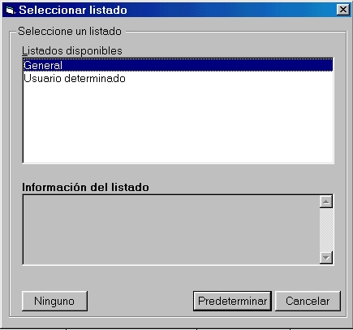
Imprimir información  Además de verlos por pantalla, podrá imprimir todos los informes que realice. | 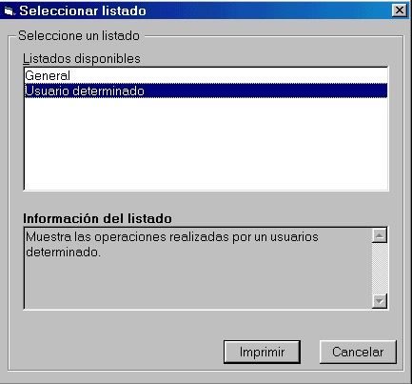

Explorador de listados  El explorador de listados le permite trabajar con los listados existentes  de una forma práctica; podrá: ejecutar listados, establecer listado predeterminado, eliminar listados existentes, entre otras cosas. | 